Сертификат на дополнительное образование призван учитывать интересы каждого ребенка

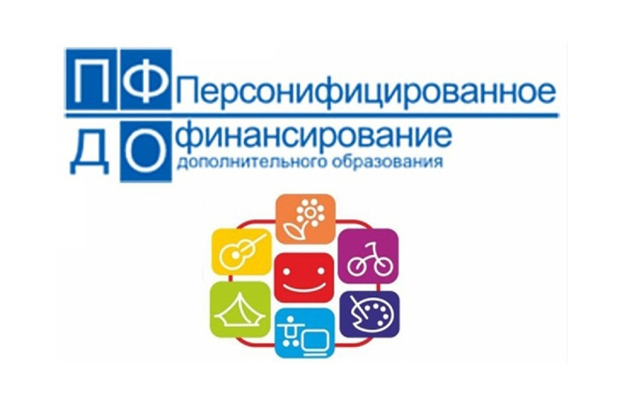

Система дополнительного образования детей в настоящее время претерпевает коренные изменения. Прежняя система предполагала два варианта образования детей: обучение в бесплатном муниципальном кружке, если интересующий ребенка существовал, и обучение за деньги семейного бюджета в платных кружках и секциях. При внедрении механизма персонифицированного финансирования дополнительного образования (ПФДО) во главу угла ставятся интересы ребенка, именно его выбор в конечном итоге будет определять, куда пойдет государственное финансирование.
Говоря простым языком, теперь ребенок выбирает кружок, а государство делает так, чтобы он обучался там бесплатно. То есть прежняя формула «смотрим, что есть, что из этого бесплатно, и выбираем», при новом подходе изменяется на «смотрим, что есть, а заплатит за это государство».
Сертификат на дополнительное образование детей от 5 до 18 лет, на получение которого года имеет право каждая семья, – это персональная возможность получить бесплатное дополнительное образование для каждого конкретного ребенка. Независимо от того, какие кружки или секции ребенок выбирает, в какой организации (муниципальной, частной) он на них запишется – за его образование заплатит государство в пределах номинала сертификата. Обновление баланса сертификата будет производиться ежегодно.
Для поиска и выбора кружков и секций разработан реестр-навигатор (https://tambov.pfdo.ru/), в котором можно найти любую программу по интересам. Одна из особенностей навигатора заключается в том, что в него допускаются только те организации, которые обеспечивают соблюдение требований законодательства к образовательной деятельности. Родители могут быть уверены, что в реестр попадают только проверенные организации. Вторая особенность – выбирать и оплачивать государственными средствами сертификата можно не только кружки и секции муниципальных учреждений, но и негосударственных организаций и индивидуальных предпринимателей. Тем самым государство стремится создать возможности для каждого ребенка получить интересующее его образование.
Существует два способа получения сертификата на дополнительное образование ребенка.
Первый – это прийти в образовательное учреждение либо иную выбранную организацию (с полным перечнем можно познакомиться на портале — https://tambov.pfdo.ru/site/get-outer-certificate). При подаче заявления при себе иметь следующие документы: паспорт, свидетельство о рождении ребенка, а также документы, подтверждающие льготы, если ребенок относится к особой категории детей.
Второй способ – это подать электронное заявление через портал https://tambov.pfdo.ru/. После того, как вы напишете электронное заявление на получение сертификата, вы сразу получите доступ в личный кабинет, более того, сама система заполнит ваше заявление. Сохраните его. Далее в личном кабинете вы можете выбрать конкретные кружки и секции, которые желает посещать ваш ребенок, и подать электронную заявку. Оба документа – заявление на получение сертификата и заявку на выбранные кружки и секции – вам следует отнести непосредственно в эту организацию.
Важно помнить, что сертификат на дополнительное образование ребенка достаточно получить только один раз. При этом по количеству образовательных программ (кружки и секции) ограничений нет. Баланс сертификата будет ежегодно обновляться.
Сертификат на дополнительное образование детей можно использовать не только в Тамбовской области, но и в Алтайском крае, Калининградской области, Новгородской области, Свердловской области, Тюменской области, Ханты-Мансийском автономном округе, Волгоградской области, Кемеровской области, Республике Коми, Республике Северная Осетия — Алания, Удмуртской Республике, Ямало-Ненецком автономном округе, Вологодской области, Липецкой области, Республике Мордовия, Саратовской области, Томской области, Хабаровском крае и Ярославской области. В дальнейшем система будет распространена по всей России.

